**Социо-игровая технология – это развитие ребёнка в игровом общении со**

**сверстниками.**

**Сегодня человеку для активного участия в жизни общества, реализации себя как личности необходимо постоянно проявлять творческую активность, самостоятельность, обнаруживать и развивать свои способности, непрерывно учиться и самосовершенствоваться.**

**Поэтому для воспитания сегодня как никогда актуально «лучшее правило политики – не слишком управлять…» - т.е. чем меньше мы управляем детьми, тем более активную позицию они занимают в жизни.**

**Определенные правила при проведении любой игры:**

**1. Говорим по очереди.**

**2. Ответы не должны повторяться.**

**3. Если вы согласны с ответом, сообщите об этом аплодисментами, если нет – топаньем ног.**

**4. Если ты не согласен - отойди в сторону, когда тебя попросят, обоснуй свое несогласие.**

**5. Во время выполнения задания нельзя разговаривать. Общаться только жестами.**

**6. Не перебивать, когда говорит другой**.

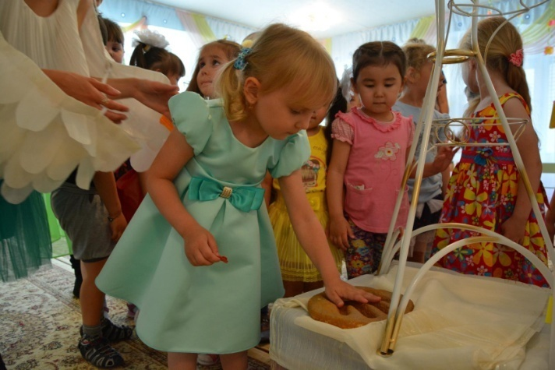

**Правила педагога:**

**1. Не навязывать детям своего мнения.**

**2. Помогайте детям искать выход из затруднительных ситуаций косвенно (посмотри, как делают другие, спроси у Саши, я уверена, что ты сам найдешь выход).**

**3. Не спешите заставлять «нарушителей» исправлять и выполнять задание по вашему представлению.**

**4. Позволяйте детям отвечать за принятое решение, для этого достаточно не давать оценки. Пусть это сделают за вас дети.**

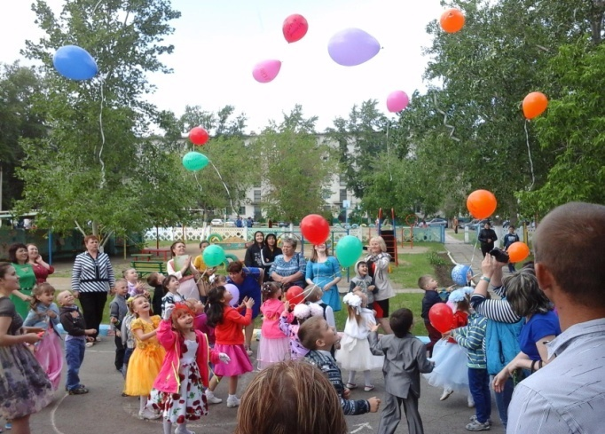

**Заповеди, помогающие в работе с детьми:**

**1. Ведешь занятие, иногда подсчитывай, сколько говоришь ты, сколько дети.**

**2. Если твоя речь перевешивает, то ставь себе минус.**

**3. Помни, что все вместе они умнее, чем ты одна.**

**4. Занятие удачно, если ты разговорила детей.**

**5. Постоянно спрашивай: «А кто может, а кто хочет, а кто знает».**

**6. Не говори об уровне работы самого себя, говори о ребенке - он показатель нашей успешности.**

**7. Если вы хотите достичь результатов, то вы провалили игру.**

**Жизнь заключается не в том, чтобы ждать, когда пройдет буря, а в том, чтобы научиться танцевать под дождем.**

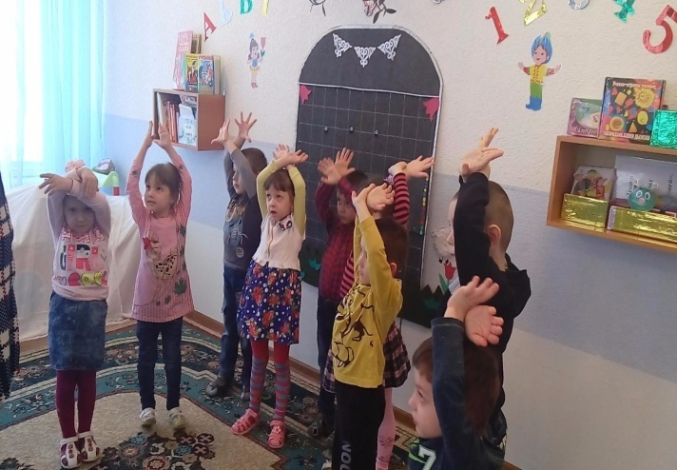

**Смелей!**

**Дадим друг другу руки**

**И дружно двинемся вперед,**

**И вместе с социоигровой наукой,**

**Союз наш крепнет и растет.**

**КГКП «Ясли-сад №4»**

**акимата г. Рудного**

**Социоигровая технология**

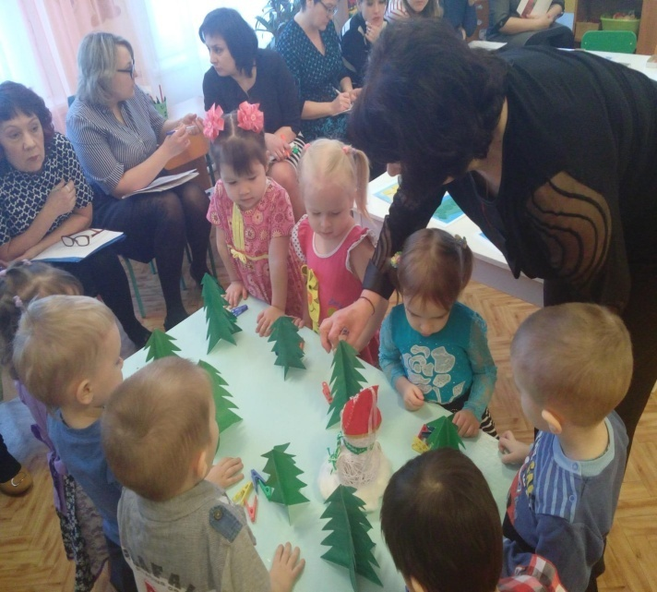

**2016 год**